○流山市生涯学習センターの設置及び管理に関する条例施行規則

平成17年10月５日教育委員会規則第７号

改正

平成18年３月30日教育委員会規則第２号

平成19年10月31日教育委員会規則第５号

平成19年12月３日教育委員会規則第６号

平成20年３月31日教育委員会規則第14号

平成25年２月18日教育委員会規則第１号

令和２年９月１日教育委員会規則第18号

流山市生涯学習センターの設置及び管理に関する条例施行規則

（趣旨）

第１条　この規則は、流山市生涯学習センターの設置及び管理に関する条例（平成17年流山市条例第31号。以下「条例」という。）の施行に関し必要な事項を定めるものとする。

（使用許可の申請）

第２条　条例第９条第１項の規定により施設等（駐車場を除く。以下同じ。）を使用しようとする者は、施設等使用許可申請書（別記第１号様式）を指定管理者に提出しなければならない。

２　指定管理者は、前項の申請書に使用計画書等必要な書類を添付させることができる。

３　第１項の規定による申請をしようとする者で使用に係る抽選に参加しようとするものは、使用する日（以下「使用日」という。）の属する月の３月前の月の初日から10日までの間に、当該使用に係る抽選の申込みをしなければならない。ただし、多目的ホール、第１ギャラリー、第２ギャラリー及び小ギャラリーにあっては、使用に係る抽選は行わない。

４　前項の規定により抽選の申込みをした者のうち、使用日の属する月の３月前の月の11日に行う抽選に当選したものは、当該使用日の属する月の３月前の月の12日から21日までの間に、第１項の規定による申請をしなければならない。この場合において、当該期間内に申請をしなかったときは、その者の当選は無効とする。

５　前２項の規定による場合のほか、流山市生涯学習センター（以下「センター」という。）を使用しようとする者は、使用日の属する月の３月前の月の23日から当該使用日までの間に、第１項の規定による申請をしなければならない。ただし、多目的ホール、第１ギャラリー、第２ギャラリー及び小ギャラリーにあっては、使用日の属する月の12月前の初日から該当使用日までの間に申請を行うことができる。

６　第１項及び前３項に規定する申請の手続は、流山市公共施設予約システムの利用等に関する規則（平成16年流山市規則第36号）第２条第２号に規定するシステム（以下「施設予約システム」という。）を利用する方法により行うことができる。ただし、多目的ホール、第１ギャラリー、第２ギャラリー及び小ギャラリーの使用に係る当該申請の手続は除く。

（使用許可）

第３条　前条の規定による申請があったときは、指定管理者は速やかに使用の許可の可否を決定し、施設等使用許可（不許可）書（別記第２号様式）を当該申請に係る者に交付する。

２　前条第６項に規定する方法により申請の手続を行う場合の許可は、施設予約システムを利用してその旨を表示することにより当該許可書の交付に代えることができる。

（使用許可の順序）

第４条　使用許可の順序は、申請の順序によりこれを行い、同時に申請のあったときは、協議又は抽選により決める。ただし、公用又は公共用のため教育委員会が特に必要と認めたときは、この限りでない。

（使用の許可条件）

第５条　条例第９条第２項の規定により付する条件は、次の各号に掲げるとおりとする。

(１)　多目的ホールの入場人員は、収容定員を超えないこと。

(２)　あらかじめ指定された場所以外で火気を使用し、又は喫煙をしないこと。

(３)　建物その他の物件をき損又は汚損するおそれのある行為をしないこと。

(４)　騒音を発し、又は暴力を用いる等他人に迷惑を及ぼす行為をしないこと。

(５)　所定の場所以外の場所に立ち入らないこと。

(６)　特に許可を受けた者のほか、所定の場所に備え付けた物件を移動しないこと。

(７)　展示されている絵画及び資料等には、一切触れてはならないこと。

(８)　その他職員の指示に違反し、施設等の秩序を乱す行為をしないこと。

（施設等の管理上支障があると認められるとき）

第６条　条例第10条第４号に定める施設等の管理上支障があると認められるときは、学齢児童（学校教育法（昭和22年法律第26号）第18条に規定する満12歳までの児童をいう。）のみで夜間利用するときをいう。

（使用時間）

第７条　施設等の使用時間は、指定管理者の使用許可を受けた時間とし、準備及び原状回復に要する時間を含むものとする。

２　施設等の使用開始後の使用時間の延長は、これを認めない。ただし、指定管理者が他の使用に支障がないと認めたときは、この限りでない。

（使用の取消し及び変更）

第８条　施設等の使用許可を受けた者は、その使用を取り消し、又は変更しようとする場合は、速やかにその旨を指定管理者に連絡しなければならない。

２　使用許可の変更は、他の使用に支障が生じない場合に限り許可する。

（使用許可取消し等の通知）

第９条　指定管理者は、条例第11条の規定により施設等の使用許可を取り消し、又は禁止したときは、施設等使用許可取消（禁止）書（別記第３号様式）を交付する。

（特別設備等の付加）

第10条　条例第14条の規定により施設等を模様替えし、又は設備等を付加しようとする者は、第２条第１項の申請書とともに特別設備等使用許可申請書（別記第４号様式）を指定管理者に提出しなければならない。

（原状回復後の点検）

第11条　使用者は、条例第15条の規定により施設等を原状に回復したときは、指定管理者にその旨を届け出て、点検を受けなければならない。

（利用料金の支払）

第12条　利用料金の支払は、前納とする。ただし、国及び地方公共団体が使用する場合は、この限りでない。

（センターの使用を取りやめる場合の利用料金の支払）

第13条　使用者は、使用者の責めによる事由により許可を受けたセンターの使用を取りやめた場合において、使用期日の７日前までに許可の取消しの申出を行わないときは、当該許可を受けたセンターに係る利用料金を支払わなければならない。

（利用料金の減免）

第14条　条例第18条の規定により利用料金を免除することができる場合は、次の各号に掲げるとおりとする。

(１)　市又はその機関が主催者として使用する場合

(２)　指定管理者がその業務の実施のために使用する場合

(３)　前２号に定めるもののほか、教育委員会が特に必要と認めた場合

２　条例第18条の規定により利用料金を減額することができる場合及びその割合は、次の各号に掲げるとおりとする。

(１)　市又はその機関が共催者として使用する場合　５割

(２)　高校生（学校教育法（昭和22年法律第26号）第１条に規定する中等教育学校、特別支援学校及び高等専門学校に通学する者を含む。）及び中学生以下の者並びに高齢者（65歳以上の者をいう。以下この条において同じ。）及び障害者が構成員の過半数を占める市内の団体が使用する場合　５割

(３)　市内に存する学校教育法第１条に規定する幼稚園、小学校、中学校、高等学校、中等教育学校、特別支援学校及び高等専門学校に通学する者が使用する場合　５割

(４)　市内に居住する高齢者又は障害者が使用する場合　５割

(５)　市以外の官公署が主催者として使用する場合　３割

(６)　公の支配に属する教育、福祉団体等がその目的のために使用する場合　３割

(７)　社会教育法（昭和24年法律第207号）第10条に規定する社会教育関係団体がその目的のために使用する場合　３割

(８)　前各号に定めるもののほか、教育委員会が特に必要と認めた場合　その都度教育委員会が定める割合

３　前項第２号及び第４号の障害者とは、次の各号のいずれかに該当する者とする。

(１)　知事が交付する療育手帳の交付を受けた者及び知的障害者福祉法（昭和35年法律第37号）第12条に規定する知的障害者更生相談所又は児童福祉法（昭和22年法律第164号）第12条第１項に規定する児童相談所において、障害の程度が重度、中度又は軽度のいずれかに判定された者

(２)　身体障害者福祉法（昭和24年法律第283号）第15条第４項の規定により、身体障害者手帳の交付を受けた者であって、当該身体障害者手帳に掲げる身体障害者等級表の級別が１級、２級又は３級のもの

(３)　精神保健及び精神障害者福祉法に関する法律（昭和25年法律第123号）第45条第２項の規定により、精神障害者保健福祉手帳の交付を受けた者であって、当該精神障害者保健福祉手帳に掲げる障害等級が１級、２級又は３級のもの

（利用料金の還付）

第15条　条例第19条ただし書の規定により還付する利用料金の額は、次の各号に定めるとおりとする。

(１)　条例第19条第１号に該当する場合　全額

(２)　条例第19条第２号に該当する場合　全額

(３)　条例第19条第３号に該当する場合　全額

２　条例第11条の規定により指定管理者がその使用を取り消し、又は禁止した場合の還付する利用料金の額は、指定管理者が別に定める。

（プログラム等の提出）

第16条　映画、音楽、舞踏その他これに類する催物のために施設等を使用する場合、使用者は、あらかじめプログラム等を指定管理者に２部提出しなければならない。

（指定管理者の立入り）

第17条　指定管理者は、センターの管理運営上の必要のため、使用中の施設等に立ち入ることができる。

（販売行為等の許可申請）

第18条　条例第20条ただし書に規定する許可を受けようとする者は、販売行為等許可申請書（別記第５号様式）により教育委員会に申請しなければならない。

（販売行為等の許可）

第19条　前条の規定による申請があったときは、教育委員会は速やかに販売行為等の許可の可否を決定し、販売行為等許可（不許可）書（別記第６号様式）を当該申請に係る者に交付する。

（広告類の掲示等禁止）

第20条　センターの施設内及び敷地内においては、教育委員会の許可を受けないで、広告その他これに類するものを掲示又は配布してはならない。

（委任）

第21条　この規則に定めるもののほか必要な事項は、教育長が別に定める。

附　則

この規則は、平成18年４月１日から施行する。

附　則（平成18年３月30日教委規則第２号）

この規則は、平成18年５月１日から施行する。

附　則（平成19年10月31日教委規則第５号）

この規則は、平成20年４月１日から施行する。

附　則（平成19年12月３日教委規則第６号抄）

（施行期日）

１　この規則は、学校教育法等の一部を改正する法律（平成19年法律第96号）の施行の日又はこの規則の公布の日のいずれか遅い日から施行する。

附　則（平成20年３月31日教委規則第14号）

（施行期日）

１　この規則は、平成20年４月１日から施行する。

（経過措置）

２　この規則による改正後の流山市生涯学習センターの設置及び管理に関する条例施行規則の規定は、平成20年10月１日以後のセンターの使用に係る利用料金について適用し、同日前のセンターの使用については、なお従前の例による。

附　則（平成25年２月18日教委規則第１号抄）

（施行期日）

１　この規則は、平成25年４月１日から施行する。

附　則（令和２年９月１日教委規則第18号）

（施行期日）

１　この規則は、令和２年11月１日から施行する。

（経過措置）

２　この規則の施行の際、現にこの規則による改正前の規定により調製された様式が残存している場合は、当分の間、所要の調整をして使用することができる。

別記

第１号様式（第２条関係）

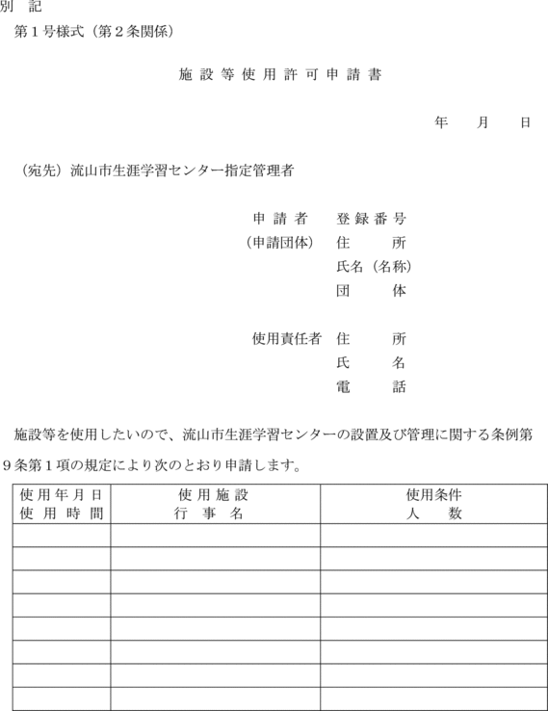

第２号様式（第３条関係）

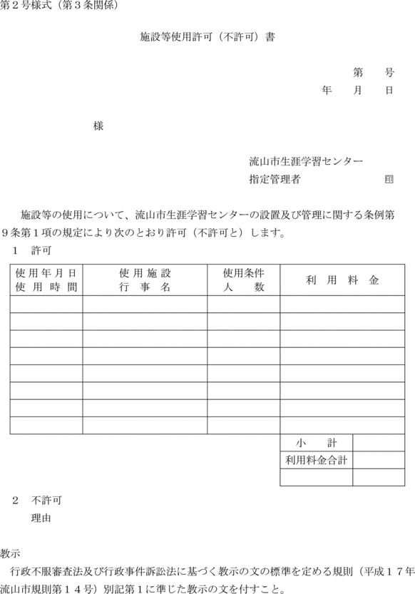

第３号様式（第９条関係）

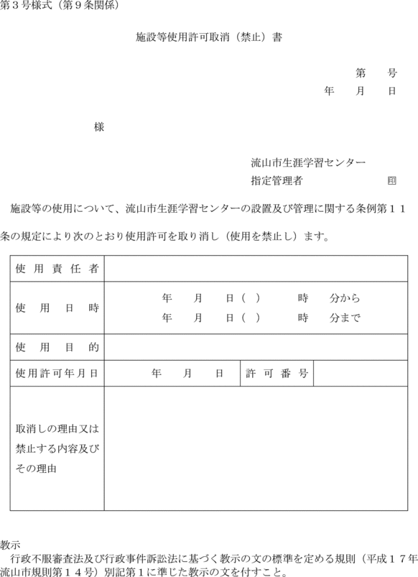

第４号様式（第10条関係）

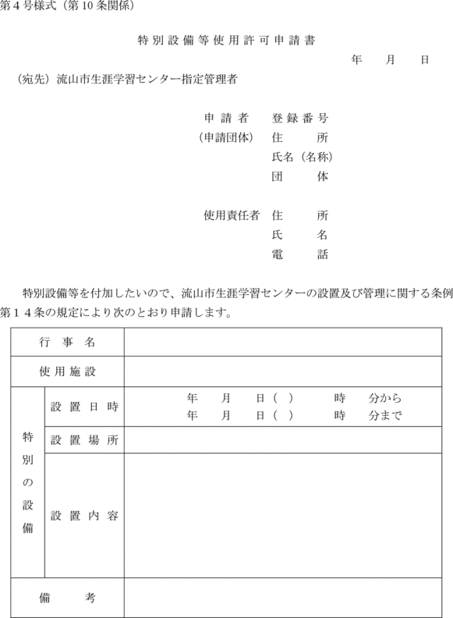

第５号様式（第18条関係）

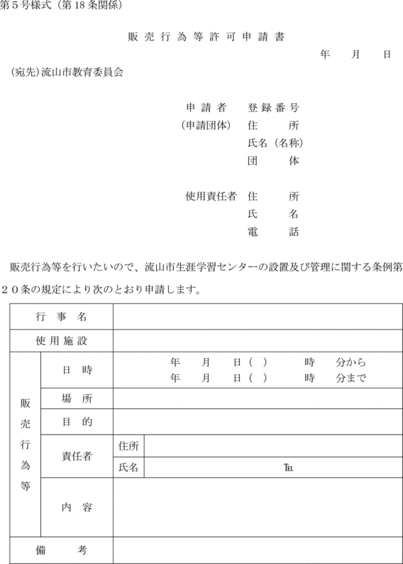

第６号様式（第19条関係）

